Графы: продолжение темы: Теоремы и соотношения (материал для 8 класса)
Эта тема достаточно широко представлена в Интернете, но для ее обычно включают в раздел «Математика», хотя сами графы и их представления описаны в «Информатике».
- Теорема чётности: количество вершин с нечетной степенью всегда чётное.
(в теории графов часто вершины с нечетной степенью называют просто – «нечетные вершины»)
- Теорема Эйлера: граф уникурсальный (Эйлеров) в том случае, если:
  - он связный (есть путь из любой в любую вершину по рёбрам);
  - количество вершин с нечетной степенью меньше 3-х (с учётом теоремы четности может быть 0 или 2).
- Правило обхода: в уникурсальном графе с нечетными вершинами построение Эйлерова пути (уникурсальный обход графа) следует начинать с любой из двух нечётных вершин, тогда построение закончится в оставшейся нечётной вершине. Если «нечётных» вершин нет, то начинаем с любой вершины и закончим в ней же – получим «Эйлеров цикл» - замкнутый Эйлеров путь.
- Основные количественные соотношения: в любом графе сумма степеней вершин графа равна удвоенному количеству его рёбер. (В виде формулы: C₁+C₂+C₃+…+C_{v}=2·E, где E-число ребер, V-число вершин).
- Основные количественные соотношения для древовидных графов: количество вершин в лесу больше количества веток (рёбер) на величину общего количества деревьев в этом графе.
Или в виде формул: V=E+N, где V – число вершин в лесу, E – количество ветвей, N – количество деревьев.
Для одного дерева: V=E+1
(Заметим, что если условие выполняется, то граф не обязательно является древовидным, а только может им быть! Но ЕСЛИ УСЛОВИЕ НЕ ВЫПОЛНЯЕТСЯ, то граф точно НЕ ЯВЛЯЕТСЯ ДРЕВОВИДНЫМ!)
Итак, простая проверка графа на то, может ли он быть древовидным: N=V-E>0 (при решении задачи возможна ошибка, если вы неудачно посчитали изолированные вершины, а потому их следует исключить из расчетов (уменьшив значение V), а при построении графа – опять учесть!).
Примеры задач
- В офисе 15 телефонов, которые соединены только лишь между собой. Может ли быть, чтобы каждый из них оказался соединенным ровно с тремя другими?
Решение. Пусть каждый из телефонов – вершина графа, в котором соединения между телефонами являются рёбрами. Теперь вопрос задачи можно переформулировать: «дан граф, в котором 15 вершин, каждая из которых имеет степень 3. Может ли такое быть?» Но по теореме четности количество вершин с нечетной степенью должно быть чётным, а у нас 15 «нечетных» вершин (со степенью 3). Такого не может быть!
C
B
A
F
E
D
- Можно ли привязать к гвоздям А, B, C, D, E и F веревку так, как показано на рисунке, не разрезая ее на части и не сдваивая?
Решение. Пусть каждый гвоздь – вершина графа, через которые протянута верёвка. Тогда вопрос задачи можно переформулировать: «дан граф, изображенный на рисунке. Можно ли нарисовать все его рёбра, не отрывая руки и не проводя по одному и тому же ребру дважды?» Но по теореме Эйлера в этом случае граф должен быть связным, и с количеством «нечётных» вершин меньше трёх. У нас граф связный, но C_{A}=3, C_{B}=5, C_{C}=3, C_{D}=3, C_{E}=5, C_{F}=3, то есть 6 нечетных вершин. Граф не уникурсальный. Веревку привязать нельзя!
- Можно ли прибывшему в город путешественнику поочередно обойти все семь мостов города Кёнигсберга, соединяющих районы города с островами на реке Прегель, проходя по каждому мосту ровно один раз? | 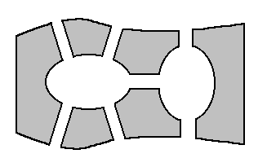  1  2  3  1  2  3
Решение. Пусть каждый остров и окружающий реку город вершины графа. Их степени: C₁=5, C₂=3, C₃=6. Граф уникурсальный, в нем 2 нечетные вершины. В этом случае обход графа следует начинать с нечетной вершины (1 или 2), это острова, а путешественник прибывает в город (вершина 3). Вывод: Мосты обойти нельзя!
- Граф задан степенями своих вершин: С₁=3; С₂=1;С₃=3; С₄=1; С₅=1; С₆=1; С₇=1; С₈=1; С₉=0. Определить:
А) Может ли он быть древовидным. Если да, то изобразить пример соответствующего графа.
Б) Сколько в этом графе ребер
Решение. Из свойства суммы степеней вершин находим число рёбер: E=(С₁+С₂+С₃+С₄+С₅+С₆+С₇+С₈+С₉):2=12:2=6. Для леса N=V-E>0 (убрав изолированные вершины). У нас 8 вершин (9-я изолированная) и 6 рёбер, следовательно, этот граф МОЖЕТ БЫТЬ древовидным (лес из 2-х деревьев+ еще одно – изолированная вершина). Построим его: (Это один из возможных вариантов решения)  Если соединить вершины 4 с 8 напрямую, а в вершине 3 добавить петлю, то получим граф «подходящий» по степеням вершин, НО НЕ ДРЕВОВИДНЫЙ! | 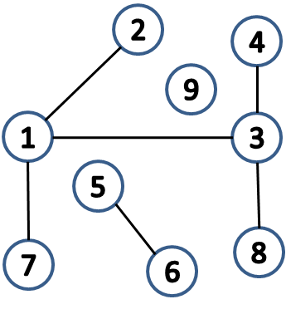
Графы: продолжение темы: Способы представления (материал для 8 класса)
Наиболее популярны два способа представления графов (кроме рисунка):
- Таблица смежности, где указываются количества соединений между вершинами. Сами соединения (рёбра) при этом никак не обозначаются. Следует заметить, что количество соединений всегда вдвое больше числа рёбер:
 | 1 | 2 | 3 | 4 | 5 | 6 | 7 | 8 | 9 | C_{i} | 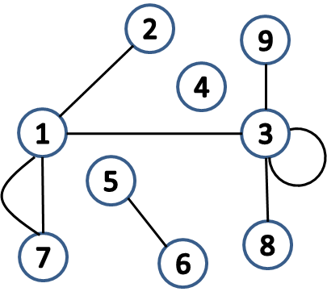
1 |  | 1 | 1 |  |  |  | 2 |  |  | 4
2 | 1 |  |  |  |  |  |  |  |  | 1
3 | 1 |  | 2 |  |  |  |  | 1 | 1 | 5
4 |  |  |  |  |  |  |  |  |  | 0
5 |  |  |  |  |  | 1 |  |  |  | 1
6 |  |  |  |  | 1 |  |  |  |  | 1
7 | 2 |  |  |  |  |  |  |  |  | 2
8 |  |  | 1 |  |  |  |  |  |  | 1
9 |  |  | 1 |  |  |  |  |  |  | 1
Граф строится «от диагонали», причем на диагонали – петли (каждая петля «2»).
Левая/нижняя часть таблицы пока пропускается. Для простых графов таблица симметрична относительно главной диагонали. Обратим внимание на 2 параллельных ребра между вершинами 1 и 7. В этом графе всего 2 цикла: «3-3» (петля) и «1-7-1» (замкнутый путь по параллельным рёбрам). Вершина 4-изолированная.
Для подсчета степеней вершин (столбец C_{i} ) вычислим сумму в каждой строке. Здесь 6 вершин нечетной степени (как вы помните, это всегда чётное число), а потому граф не уникурсальный, даже если бы был связный! Сумма степеней 16, значит здесь 8 рёбер.
- Таблица инциденций. Здесь заголовки столбцов обозначают рёбра, а заголовки строк – вершины. Таким образом, можно показать, какое ребро из какой в какую вершину идет, что важно для орграфов, где рёбра – стрелки (т.е. направленные).
Таблицы инциденций не используют для расчетов – только для представления графа:
Пример:E1, E2…-рёбра, V1,V2…-вершины, числом«-1»обозначена «стартовая» точка ребра, a «1» - конечная.  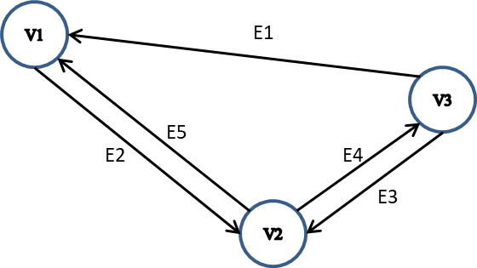  Обозначая ребра стрелками, построить орграф. |  | E1 | E2 | E3 | E4 | E5
 | V1 | 1 | -1 | 0 | 0 | 1
 | V2 | 0 | 1 | 1 | -1 | -1
 | V3 | -1 | 0 | -1 | 1 | 0

Конечно же удобнее, когда стрелки рисовать кривыми!
На этом пока всё!

